Kategorizimi numerik:
500 - V01 20.03.2023 Approved: K.hajredini
I dedikohet | Të gjithë shfrytëzuesve të automjeteve, Kontrolluesit të shpenzimeve
Veprimet për kontrollimin e shpenzimeve te derivateve dhe raporteve
1.Raporti i naftës bëhet në momentin e mbushjes se derivative (në lokacionin e pompës).
2.Në raport duhet jetë e ngarkuar foto ne te cilen shihen qartë kilometrat e veturës, fatura ( sasia dhe vlera e mbushjës ) si dhe matësi i derivateve (kazalka) e veturës..
Sqarim shtesë: në faturë duhet të shenohen me kimik kilometrat si dhe numri I tabelave si dhe cdo mbushje qe bëhet duhet te bëhet E PLOTË pra kazalka te jetë full.
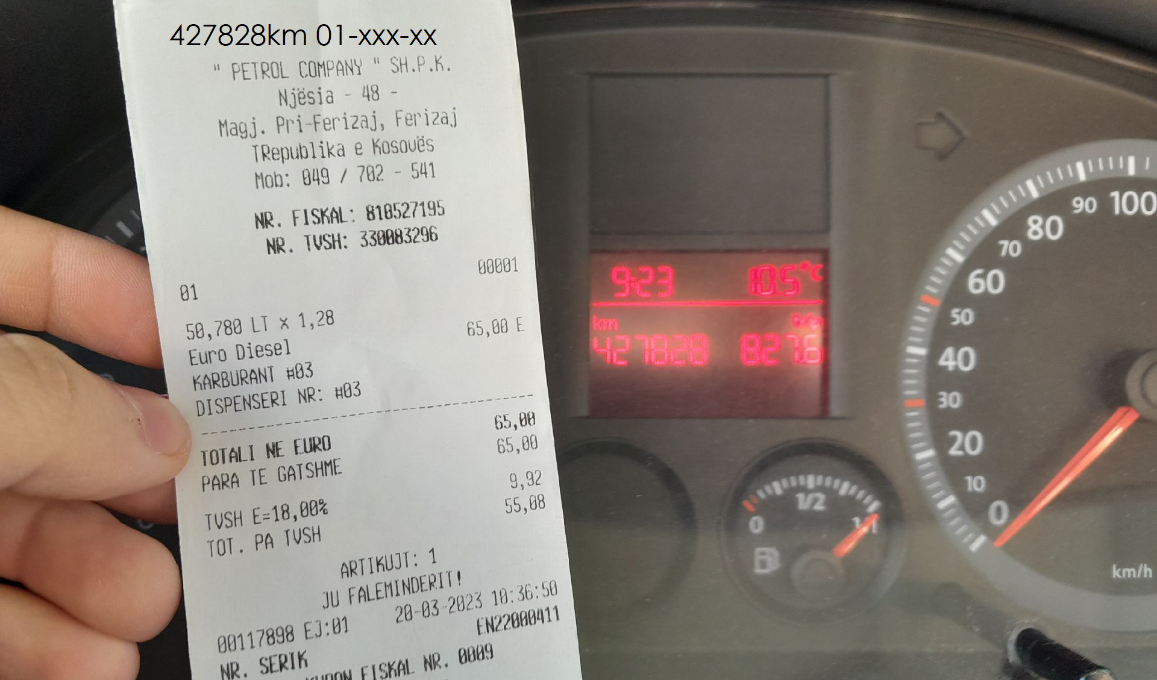
3. Raporti i naftës konfirmohet nga KONTROLLUESI I SHPENZIMEVE vetëm atëher kur janë plotsuar te gjitha kushtet e pikës 2.
4. Ne rast te mos mos raportimit të saktë agjenti duhet të bëje raportin e ri, por nese ka bere ma shum se 50km duhet të bëje mbushje te re TË PLOTË dhe prap dhe në raport të jenë deshmi te dy faturat e mbushjes.
5. Ne rast te mos perfilljes se ketyre rregullave raportojm te personat me adekuat për shqiptim të masave diciplinore. Obligohet KONTROLLUESI I SHPENZIMEVE të dërgoj email në afat brenda 24 orëve.
6. Në qoftëse raporti i naftës nuk konfirmohet me kohë, vetura nuk mund të shfrytëzohet.
7. Kontrolluesi i shpenzimeve dhe financat e NPSOT cdo javë duhet të bëjnë barazim me kompaninë furnizuese për përputhjen e gjendjës së faturuar me gjendjën e raportuar në sistemin e NPOST, duke nënkuptuar që raporti javor nga kompania furnizuese duhet të përputhet me sistemin e NPOST. Në rast të ndonjë mos përputhje duhet të lajmërohet me shkrim (email) drejtori i kompanisë.

